Работа 3. Ссылки на ячейки (создание сводной таблицы)

Задание: Создать сводную таблицу ресурсов. В ней должны быть следующие колонки: название разделов по содержанию, коды разделов по содержанию, названия типов, коды типов, автор или название ресурса, краткое описание ресурса, адрес ресурса. Все эти колонки должны быть получены как ссылки из таблиц ресурсов и рубрикаторов.

Ход работы:
- Заведите в файле svod.xls таблицу со столбцами: раздел по содержанию, код раздела, раздел по типу, код, название или автор, описание, адрес.
- Щелкните мышкой на клетке первого названия столбца названий и введите в него формулу вида: =‘/[resursi]Лист1!E5’. Если в клетке появилось название первого ресурса, то продублируйте эту формулу на остальные строки столбца названий и на два следующих столбца. В трех столбцах должна появиться точная копия таблицы ресурсов.
- Перейдите на второй лист файла сводной таблицы и создайте на нем таблицы рубрикаторов, действуя аналогично пункту 2. Затем вернитесь на первый лист.
- Для каждой клетки первых четырех колонок сводной таблицы проделайте следующие действия:
- кликнуть мышью на клетке;
- набрать знак равно;
- перейти на второй лист с помощью мыши;
- выбрать раздел или код, к которому относится данный ресурс;
- нажать ввод на выбранном разделе или коде.
В итоге должна получиться таблица следующего вида:
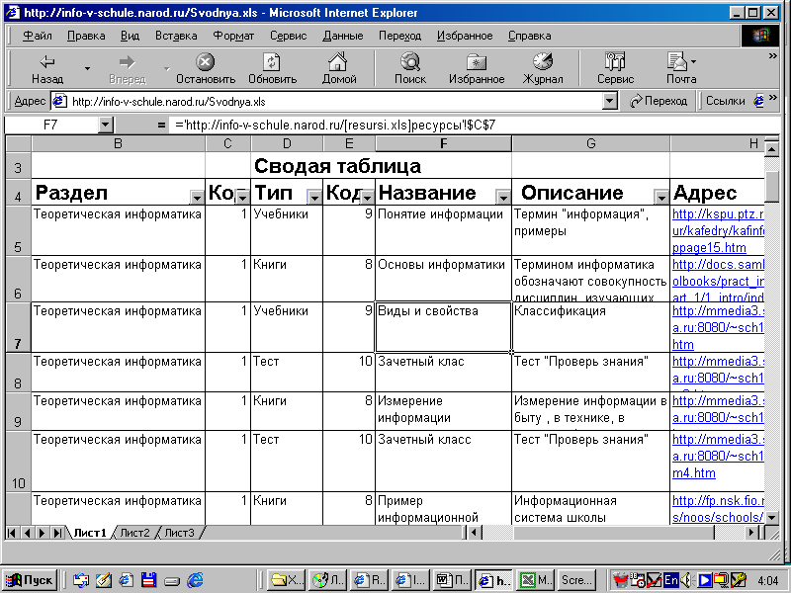
- Сохраните этот файл на своем диске в специальном директории.

